«ОРГАНИЗАЦИЯ И БЕЗОПАСНОСТЬ ДВИЖЕНИЙ»

Тема 1.11 Государственные регистрационные знаки, опознавательные знаки, предупредительные надписи и обозначения.
Ход занятия

Этапы занятия, учебные вопросы, основное содержание, время. | Методические указания,  дополнительный материал.

 | 1 | 2
 | 1. Вводная часть – 2 мин.
1. Принять рапорт у дежурного по взводу.
2. Проверить наличие студентов, сделать отметку в журнале.
- Объявить тему, цели занятия и учебные вопросы.

 | 2. Основная часть – 40 мин.
 | 2.1. Номерные опознавательные знаки.
1 Государственные регистрационные знаки транспортного средства.
В зависимости от применяемых регистрационных знаков ТС подразделяются на следующие группы:
- ТС, принадлежащие юридическим лицам и гражданам РФ;
- ТС войсковых частей и соединений находящихся под юрисдикцией РФ и образованных в соответствии с действующим законодательством.
- ТС, принадлежащие юридическим лицам и гражданам иностранных государств, а также лицам без гражданства;
- ТС, временно допущенные к участию в дорожном движении.
Отметить, что буквенные обозначения номеров автомашин иностранных государств. CDM (chef de Mission Diplomatique)- машина посла (знак красный),
D-дипломат (знак красный),
Т- техник, техническая должность в посольстве (знак красный),
К- корреспондент, журналист (знак желтый),
М- торгово-экономический представитель(знак желтый),
Н-501-520- машина иностранного гражданина, приехавшего в Москву на долгое время
(знак желтый),
Н-501-521- машина иностранного гражданина, приехавшего в другое место страны на
долгое время (знак желтый),
1
На регистрационных знаках типов 1-16 но тут применятся следующие буквы:
А,В,Е,К,М,Н,0,Р,С,Т,Х,У. На регистрационных знаках типа 9,10 может применятся также буква D.
Двузначная цифра на правой части знака представляет собой код региона РФ.
Пример:
Московская область-50,90,150,190.
Рязанская область -62.
Москва -77,97,99,177,199,197.
Трехзначная цифра на левой части регистрационного знака типов 9,10 представляет со бой код иностранного государства. Цифровые коды номеров автомашин иностранных государств.
Пример:
Великобритания - 001.
ФРГ - 002.
США -004.
Типы регистрационных знаков.
Транспортные средства 1 ой — группы:
 | Тип 1. | 1 - для легковых, грузовых, грузопассажирских автомобилей и автобусов;
 | Тип 1А.   | 1А - предназначен для автомобилей, принадлежащих к органам государственной власти Российской Федерации.
 | Тип 1Б.   | 1Б - для легковых автомобилей, используемых в целях перевозки пассажиров на коммерческой основе, автобусов и грузовых автомобилей, оборудованных для перевозки более 8 человек (кроме случаев, когда перевозки осуществляют для собственных нужд юридической лицо или частный предприниматель)
 | Тип 2. | 2 - для автомобильных прицепов (включая задние прицепы к мотоциклам и мотороллерам) и полу прицепов
 | Тип 3.  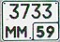 | 3 - для тракторов, тракторных прицепов и полуприцепов, другой сельскохозяйственной, дорожной и самоходной техники;
 | Тип 4. | 4 - для мотоциклов, мотороллеров, мопедов и мотонарт.
 | Транспортные средства 2 ой группы:
 | Тип 5. | 5 - для легковых, грузовых, грузопассажирских автомобилей и автобусов;
 | Тип 6. | 6 - для автомобильных прицепов (включая задние прицепы к мотоциклам и мотороллерам) и полуприцепов;
 | Тип 7.  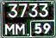 | 7 - для тракторов, тракторных прицепов и полуприцепов, другой дорожной и самоходной техники;
 | Тип 8. | 7 - для мотоциклов, мотороллеров и мотонарт.
 | Транспортные средства 3-й группы;
 | Тип 9. | 9 - для легковых автомобилей глав дипломатических представительств;
 | Тип 10. | 10 - для легковых, грузовых, грузопассажирских автомобилей и автобусов дипломатических представительств, консульских учреждений, международных (межгосударственных) организаций и их сотрудников, аккредитированных при министерстве иностранных дел РФ;
 | Тип 11. | 11 - для легковых, грузовых, грузопассажирских автомобилей и автобусов зарубежных органов печати, радио, телевидения, аккредитованных фи министерстве иностранных дел РФ, а также представительств иностранных банков и фирм, их сотрудников, аккредитированных при министерствах ведомствах РФ, имеющих право на открытие указанных представительств;
 | Тип 12. | 12 – для легковых, грузовых, грузопассажирских автомобилей и автобусов, принадлежащих прочим юридическим лицам и гражданам иностранных государств, а также лицам без гражданства;
 | Тип 13. | 13- для автомобильных прицепов (включая задние прицепы к мотоциклам и мотороллерам ) и полуприцепов;
 | Тип 14.  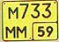 | 14-для тракторов, тракторных прицепов и полуприцепов, другой сельскохозяйственной, дорожной и самоходной техники;
 | Тип 15.  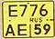 | 15- для мотоциклов, мотороллеров, мопедов и мотонарт;
 | Транспортные средства 4-ой группы;
 | Тип 16.  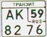 | 16- для легковых, грузовых, грузопассажирских автомобилей, автобусов и прочих ТС;
 | тип17  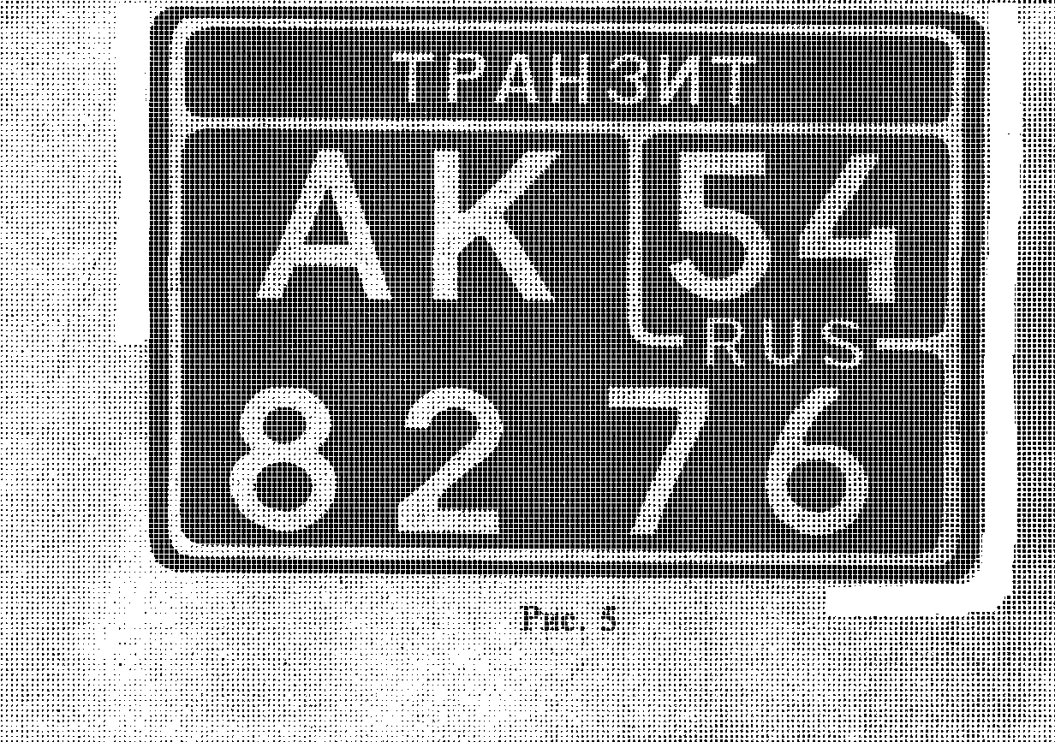 | для ТС временно допущенных к  участию в дорожном движении.
 | Тип 19 | предназначен для легковых, грузовых, грузопассажирских автомобилей, автобусов и прочих транспортных средств, окончательно выезжающих за пределы Российской Федерации, а также в иных случаях, определяемых Министерством внутренних дел Российской Федерации
 | Тип 20 | предназначен для легковых, грузовых, грузопассажирских автомобилей, автобусов МВД РФ
 | Тип 21 | предназначен для автомобильных прицепов (включая задние прицепы к мотоциклам и мотороллерам) и полуприцепов МВД РФ;
 | Тип 22.  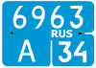 | предназначен для мотоциклов МВД РФ.
 | На регистрационных знаках типов 1,2,4-6,8-13,15-16 должна быть надпись "RUS". При этом на регистрационных знаках типов 1 и 2 допускается дополнительно изображение Государственного флага РФ на регистрационных знаках типа 16 должна быть надпись "Транзит".
 | 2.2. Опознавательные знаки, надписи и обозначения.
Для информации участников дорожного движения об особенностях транспортного средства, перевозимого груза и о самом водителе предусмотрены специальные опознавательные знаки. При виде опознавательного знака водители других ТС и пеше ходы могут заблаговременно принять необходимые меры и установить безопасный ре жим движения.
Размеры опознавательных знаков, для которых в таблице указаны их предельные значения, выбирают с учетом габаритов транспортного средства.
 |  | Опознавательные знаки "Врач" и "Инвалид" могут устанавливаться лишь по желанию водителя. Опознавательный знак автомобиля перевозящего опасный груз представляет собой таблицу и содержит ин формацию, оповещающую участников движения об особой опасности при движении ТС с опасными грузами, и определяет мероприятия, необходимые для ликвидации по следствий ДТП или других инцидентов.
 | 1. Автопоезд  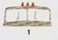 | Знак предназначен для предупреждения встречных водителей о том, что впереди движется ТС повышенной длинны.
 | - Шипы   | Для повышение активной безопасности на обледенелой и заснеженной трассах применяют шипованые шины, которые повышают устойчивость, улучшают управляемость и сокращают тормозной путь. С целью выделения таких автомобилей в их задней части устанавливают знак «Шипы».
 | - Перевозка детей   | Антропометрические особенности детей не всегда позволяют им устойчиво располагаться в кресле автомобиля. Все водители, увидевшие этот транспортное средство, перевозящее группу детей имеющее опознавательный знак, должны проявлять особую осторожность и не вынуждать данное ТС резко менять направление движение или скорость.
 | 4. Глухой водитель   | Введение этого знака преследует цель предупредить других водителей, что предупреждение звуковым сигналом в случае необходимости бесполезно, и что нужно прибегнуть световым или другим визуальным способом сигнализации.
 | 5. Учебное ТС   | Опознавательный знак «Учебное ТС» устанавливается на ТС, если за рулем находится обучающийся, т.е. лицо, не имеющее прав на управление ТС. При этом в автомобиле обязательно должен находится инструктор.
 | 6. Ограничение скорости   | Наличие опознавательного знака «Ограничение скорости» помогает другим водителям лучше ориентироваться и принимать правильные решения при обгоне таких ТС.
 | 7. Опасный груз   | Опознавательный знак «Опасный груз» представляет собой табличку с информацией, оповещающей участников движения, об особой опасности транспортного средства, а также содержит информацию о мероприятиях, необходимых для ликвидации последствий ДТП.
 | 8. Крупногабаритный груз
 | 9. Длинномерное ТС. | Наличие данного знака необходимо для улучшения информирования водителей о наличии впереди автопоезда.
 | 10. Врач | Знак имеет цель оповестить участников дорожного движения, что за рулем находится дипломированный врач, способный оказать первую помощь в случае ДТП.
 | 11. «Инвалид» | Наличие такого знака позволяет пользоваться определенными льготами, которые устанавливаются дорожными знаками, применяемыми с дополнительными табличками 7.17 Инвалиды, 7.18 кроме инвалидов.
 | 12. Знак аварийной остановки.   | Знак аварийной остановки в соответствии с ГОСТ 24338-80 представляет собой равносторонний треугольник белого цвета вершиной вверх с каймой красного цвета (сторона 450-500мм). ширина каймы 40-50 мм ) . Он должен применятся в соответствии с требованиями пп7.2 и 7.3 Правил.
 | 2.3. Особенности нанесения опознавательных знаков и надписей на военную автомобильную технику.
 | Места установки ГРЗ должны выбираться таким образом, чтобы исключить их загораживание элементами конструкции ТС , самозагрязнение и затруднение их прочтения при эксплуатации ТС. ГРЗ устанавливаются на легковых автомобилях по всей симметрии автомобиля. На остальных автомобилях или по оси симметрии или слева от нее по направлению движения, не выступая за боковой габарит ТС. Задний ГРЗ должен устанавливаться таким образом, чтобы в темное время суток обеспечивалось его прочтение с расстояния не менее 20 м при освещении штатным фонарем освещения ГРЗ ТС.  Для крепления ГРЗ применяются болты, винты или шурупы с головками, имеющими цвет поля знака или темные гальванические покрытия. Не допускается закрывать ГРЗ органическим стеклом или другими материалами. Цифры и буквы ГРЗ должны быть повторены на заднем борту грузовою автомобиля, прицепа ( кроме прицепов к легковым автомобилям и мотоциклам), на задней стенке кузова ( кузова - фургона) шасси, автобуса (кроме особо малых) транспортной и учебной групп эксплуатации. Цвет повторяющихся надписей ГРЗ должен быть контрастным основному цвету покрытия задних бортов, стенок кузова, белым или черным. 2. Порядок учета, выдачи н содержания ГРЗ.  При перемещении транспортных средств внутри воинской части, а также при сдаче их в ремонт без исключения из списков части высвободившиеся государственные регистрационные знаки сдаются в ВАИ, их выдавшую, и сохраняются за воинской частью, о чем в паспорте (формуляре) транспортного средства, шасси в ВАИ делается отметка о сдаче государственных регистрационных знаков.  При передаче транспортного средства из одной воинской части в другую в ремонт с исключением из списков части, а также в резерв ГАБТУ, вида Вооруженных Сил Российской Федерации, округа, флота, рода войск, объединения или в иные организации, не относящиеся к Министерству обороны Российской Федерации, государственные регистрационные знаки с транспортных средств снимаются, а надписи и обозначения закрашиваются. Высвободившиеся ГРЗ в 5-ти дневный срок сдаются в ВАИ, их выдавшую, и сохраняются за воинской частью. При на все передаваемые ТС ВАИ выдаются транзитные ГРЗ, о чем в паспорте (формуляре) ТС , шасси делается отметка о сдаче ГРЗ и указываются основания для изменения владельца ТС.  Воинские части, независимо от подчиненности, дислоцирующиеся в пределах зоны ответственности ВАИ гарнизона ,в 5-ти дневный срок с момента сдачи с транспортных средств ГРЗ в ВАИ, их выдавшую, информируют ВАИ гарнизона о изменениях в учете ГРЗ.  ГРЗ, не соответствующие требованиям действующих правил, нормативов и стандартов, а равно имеющие скрытые, поддельные или измененные каким - либо иным способом цифр, буквы и регистрационные коды, снимаются с ТС должностными лицами ВАИ и дальнейшему использованию не подлежат. | Выписка из приказа МО РФ № 246 от 23 июня 1997г. "О государственных регистрационных и опознавательных знаках и обозначениях на транспортных средствах ВС РФ".  Переход на новые ГРЗ ТС В ВС РФ завершить к 1 января 2000г. Считать недействующим в ВС РФ приказ МО СССР 1985 года №10. Государственные регистрационные знаки присваиваются штатным автомобилям, гусеничным тягачам, транспортерам- тягачам и транспортерам, тракторам, прицепам и полуприцепам, автомобильным кузовам- фургонам, автомобильным и гусеничным базовым шасси вооружения и военной техники, а также самоходным дорожно-строительным и иным машинам и прицепам к ним, мотоциклам и мотонартам воинских частей ВС РФ, кроме автопогрузчиков, автоэлектрокар и других ТС, используемых для внутрискладских и внутризаводских работ, которым присваивается внутризаводской инвентарный номер.  Присвоенный ГРЗ или инвентарный номер заносится в паспорт ( формуляр) ТС. Для ТС в/ч устанавливаются следующие типы и количество ГРЗ  ГРЗ состоят из буквенной серии, диапазона цифровых обозначений и регистрационного кода. Закрепление цифровых кодов, буквенных серий и цифровых диапазонов ГРЗ за в/ч производится ГАБТУ МО РФ по согласованию с Генеральным штабом ВС РФ. В буквенной серии ГРЗ применяются буквы : А, В, Е, К, М, Н, О, Р, С, Г, У, X. ГРЗ типа 17 изготавливается из плотной бумаги типографским или иным способом с текстом на оборотной стороне. Эти знаки присваиваются I С в/ч на время перегона и при получении их из других в/ч, а также на заводах, базах хранения техники, при транспортировании к местам погрузки( выгрузки) ремонтными предприятиями отремонтированных ( поступивших в ремонт) машин и при получении на укомплектование в воинские части.  Учет и инвентаризация государственных регистрационных знаков осуществляются ВАИ Министерства обороны Российской Федерации, вида Вооруженных Сил. Российской Федерации, округа ,флота, рода войск, объединения, гарнизона, а также в воинской части в установленном порядке.  Данные об учете и движении государственных регистрационных знаков заносятся в соответствующие разделы книги учета государственных регистрационных знаков транспортных средств.  ВАИ гарнизона ведет учет государственных регистрационных знаков за все воинские части, независимо от их подчиненности.  ВАИ и начальником автомобильной службы воинской части один раз в 2 года (до 1 марта) производится сверка учетных данных наличия и движения государственных регистрационных знаков, закрепленных за воинской частью, с учетными данными ВАИ, выдавшей государственные регистрационные знаки, и вышестоящей автомобильной службы.  Выдача государственных регистрационных знаков осуществляется ВАИ вида Вооруженных Сил Российской Федерации, округа, флота, рода войск, объединения по заявкам подчиненных воинских частей, представляемых в 5-дневный срок с момента получения ими на штатное укомплектование транспортных средств. При этом в паспорте (формуляре) транспортного средства, шасси в соответствующем разделе («Особые отметки») в ВАИ делается отметка о регистрации транспортного средства и выдаче государственных регистрационных знаков.  Списание ГРЗ, закрепленных за воинской частью, пришедших в негодность или утраченных в процессе эксплуатации ТС , осуществляется в ВАИ вида ВС РФ, округа, флота, рода войск на основании материалов расследования причин утраты этих знаков или акта ВАИ , их выдавшей , о непригодности к использованию ГРЗ.  Утилизация ГРЗ производится в ВАИ вида ВС РФ, округа, флота, рода войск методом исключающим их восстановление и повторное применение, с составлением акта об уничтожении.  Воинским частям запрещается самостоятельно изготавливать дубликаты ГРЗ взамен пришедших в негодность или утраченных в процессе эксплуатации ТС.  Изготовление дубликатов ГРЗ взамен пришедших в негодность или утраченных в процессе эксплуатации ТС воинских частей осуществлять через ВАИ вида ВС РФ, округа, флота, рода войск в порядке , определенном настоящего приказа.
 | 2.4. Особенности их установки и нанесение на ТС опознавательных знаков.
 |         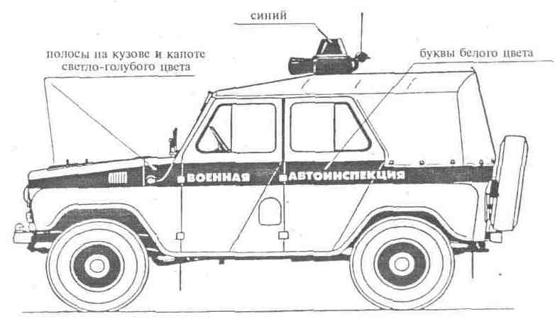  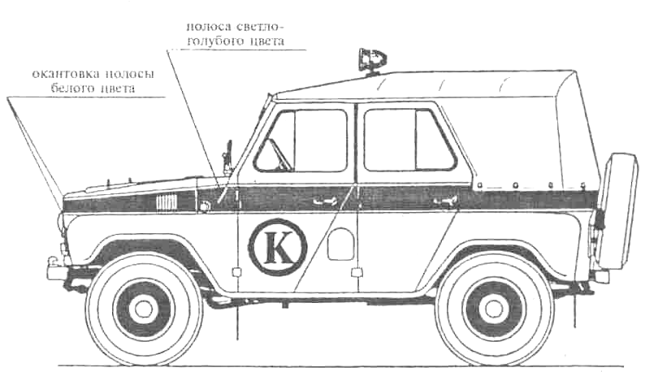   | На ТС, временно используемые для обеспечения работы инспекторов ВАИ, в нижнем правом углу ветрового стекла по ходу движения устанавливается опознавательный знак в виде прямоугольной таблички светло-голубого (голубого) с каймой и надписью "Инспектор ВАИ" белого цвета.  При перевозке группы детей в автобусе устанавливается опознавательный знак "Перевозка детей" в виде квадрата желтого цвета с каймой красного цвета и с черным изображением символа дорожного знака 1.21 - "Дети".  На грузовых автомобилях, оборудованных для перевозки людей (личного состава) устанавливается опознавательный знак в виде прямоугольника желтого цвета с каймой красного цвета и надписью "Люди" черного цвета.  На ТС учебной группы эксплуатации наносится (устанавливается) опознавательный знак "Учебное ТС" в виде равностороннего треугольника белого цвета вершиной вверх с каймой красного цвета, в который вписана буква У черного цвета, допускается установка двустороннего опознавательного знака на крыше легкового автомобиля или над ней, а для автомобиля марки УАЗ — 3151 установка опознавательного знака сзади осуществляется с помощью болта крепления запасного колеса.  На ТС воинских частей, дислоцированных на территории других государств, опознавательные знаки учебных машин наносятся (устанавливаются) в соответствии с правилами дорожного движения страны пребывания .  При буксировке неисправного ТС в случае отсутствия или неисправности аварийной световой сигнализации сзади на кузове буксируемого ТС должен быть закреплен знак аварийной остановки.  На автомобилях ВАИ наносятся опознавательные надписи "ВОЕННАЯ АВТОИНСПЕКЦИЯ", "ВАИ". Основной цвет покрытия наружных поверхностей легковых автомобилей (за исключением автомобилей марки УАЗ) и микроавтобусов — светло-серый "Белая ночь", а на автомобилях марки УАЗ, грузовых автомобилях и автобусах — защитный. Контрастирующие поверхности и полосы окрашиваются в светло-голубой (голубой) цвет. Опознавательная надпись на контрастирующих полосах и поверхностях должна быть белого цвета.  На всех автомобилях ВАИ устанавливаются специальные световые и звуковые сигналы.  На ТС (кроме мотоциклов) комендантских подразделений и дорожно-комендантских частей (подразделений) на наружные контрастирующие поверхности и полосы светло-голубого цвета с каймой белого цвета наносится опознавательная надпись в виде буквы" К" черного цвета на фоне круга белого цвета с каймой красного цвета.
3. Заключительная часть – 3 мин.
1. Подвести итог занятия:
- напомнить тему, цели и учебные вопросы
2. Дать задание для самостоятельной подготовки:
- оформить рабочий конспект
- изучить Главу 19 Правил Дорожного Движения

